МІНІСТЕРСТВО ОСВІТИ І НАУКИ УКРАЇНИ

НАЦІОНАЛЬНИЙ ТЕХНІЧНИЙ УНІВЕРСИТЕТ УКРАЇНИ

«КИЇВСЬКИЙ ПОЛІТЕХНІЧНИЙ ІНСТИТУТ

імені ІГОРЯ СІКОРСЬКОГО»

Навчально-науковий фізико-технічний інститут

Кафедра інформаційної безпеки

Дисципліна «Криптографія»

Комп’ютерний практикум

Робота No 1

Виконав : студент групи ФБ-24 Луняка Артем

Київ – 2024

**Тема:**

Експериментальна оцінка ентропії на символ джерела відкритого тексту

**Мета:** Засвоєння понять ентропії на символ джерела та його надлишковості, вивчення та порівняння різних моделей джерела відкритого тексту для наближеного визначення ентропії, набуття практичних навичок щодо оцінки ентропії на символ джерела.

**Варіант 10**

***Завдання до виконання***

0. Уважно прочитати методичні вказівки до виконання комп’ютерного практикуму.

1. Написати програми для підрахунку частот букв і частот біграм в тексті, а також підрахунку H1 та H2 за безпосереднім означенням. Підрахувати частоти букв та біграм, а також значення H1 та H2 на довільно обраному тексті російською мовою достатньої довжини (щонайменше 1Мб), де імовірності замінити відповідними частотами. Також одержати значення H1 та H2 на тому ж тексті, в якому вилучено всі пробіли.

2. За допомогою програми CoolPinkProgram оцінити значення H(10) , H(20) , H(30).

3. Використовуючи отримані значення ентропії, оцінити надлишковість російської мови в різних моделях джерела.

**1. Написання програм для виконання роботи.**

В якості мови програмування виберемо Python. Напишемо декілька службових модулів та основну програму для виконання лабораторної роботи. У службових модулях опишемо декілька класів та функцій, які ми зможемо використовувати і надалі для схожих задач.

**2. Модуль alphabet.**

Модуль alphabet призначено для дій над алфавітом: отримання номерів за літерами, отримання літер за номерами тощо. Основна функціональність зібрана у класі Alphabet.

UKR_CAPS = "АБВГҐДЕЄЖЗИІЇЙКЛМНОПРСТУФХЦЧШЩЬЮЯ"  
RUSSIAN_CAPS = "АБВГДЕЁЖЗИЙКЛМНОПРСТУФХЦЧШЩЪЫЬЭЮЯ"  
LATIN_CAPS = "ABCDEFGHIJKLMNOPQRSTUVWXYZ"  
  
class Alphabet:  
  
 def __init__(self, alphabet_string=""):  
 self.letters_dict = {c: i for i, c in enumerate(alphabet_string)}  
 self.numbers_dict = dict(zip(self.letters_dict.values(), self.letters_dict.keys()))  
  
 self._m = len(alphabet_string)  
  
 @property  
 def m(self):  
 return self._m  
  
 def get_number(self, letter):  
 return self.letters_dict.get(letter)  
  
 def get_letter(self, number):  
 return self.numbers_dict.get(number)  
  
 def get_numbers_list(self, letters):  
 return [self.get_number(c) for c in letters]  
  
 def get_letters_list(self, numbers):  
 return [self.get_letter(n) for n in numbers]  
  
 def get_all_letters(self):  
 return list(self.letters_dict.keys())  
  
  
latin_alfabet = Alphabet(LATIN_CAPS)  
ukr_alphabet = Alphabet(UKR_CAPS)  
rus_alphabet = Alphabet(RUSSIAN_CAPS)

Окрім класу Alphabet у цьому модулі описано декілька об’єктів для латини українського алфавіту, російського алфавіту.

**3. Модуль text_source.**

Модуль text_source призначено для роботи з текстовими джерелами. Текст міститься у деякому файлі та має бути перетворений перед його подальшою обробкою. Такі перетворення назвемо фільтруванням. Основну функціональність у модулі виконує клас TextSource. Для завдання текстового джерела треба вказати шлях до файлу з текстом, алфавіт тексту та, можливо, назви фільтрів. Кожен фільтр – це метод класу TextSource, який має суфікс _filter, а початок – назва фільтру. Наприклад, to_lower_filter.

Окрім фільтрів клас містить також метод apply_filter_chain, який застосовує до тексту ланцюг фільтрів, перетворюючи цей текст.

Після компіляції та запуску цієї програми бачимо очікуваний результат.

from alphabet import Alphabet, ukr_alphabet  
  
STANDARD_DELIMETERS = '.,:;()"\'0123456789+-_№#&!?/|\\%$«»*—„“–…=[]{}'  
  
  
class TextSource:  
  
 def __init__(self, file_path=None, alphabet: Alphabet = ukr_alphabet, *filters):  
 self._alphabet = alphabet  
 self._start_source = ""  
 if file_path is not None:  
 with open(file_path, 'r', encoding="utf-8") as f:  
 self._start_source: str = f.read()  
 self._filter_chain = list()  
 self._source_filtered = list()  
 for filter_name in filters:  
 self.add_filter(filter_name)  
  
 def add_filter(self, filter_name):  
 filt = getattr(self, filter_name + "_filter", None)  
 if filt is None:  
 return False  
  
 self._filter_chain.append(filt)  
 return True  
  
 def apply_filter_chain(self):  
 source = self._start_source  
 for filt in self._filter_chain:  
 source = filt(source)  
 self._source_filtered = self.delete_non_alphabet_letters(source)  
  
 @property  
 def source_filtered(self):  
 return self._source_filtered  
  
 @property  
 def size(self):  
 return len(self._source_filtered)  
  
 @staticmethod  
 def to_lower_filter(source: str):  
 return source.lower()  
  
 @staticmethod  
 def to_upper_filter(source: str):  
 return source.upper()  
  
 @staticmethod  
 def leave_one_space_filter(source: str):  
 return ' '.join(source.split())  
  
 @staticmethod  
 def delete_spaces_filter(source: str):  
 return ''.join(source.split())  
  
 @staticmethod  
 def delete_delimeters_filter(source: str, delim=STANDARD_DELIMETERS):  
 delimeters = set(delim)  
 filtered = [c if c not in delimeters else "" for c in source]  
 return ''.join(filtered)  
  
 @staticmethod  
 def replace_delimeters_filter(source: str, delim=STANDARD_DELIMETERS):  
 delimeters = set(delim)  
 filtered = [c if c not in delimeters else ' ' for c in source]  
 return ''.join(filtered)  
  
 @staticmethod  
 def replace_ru_yo_hard_filter(source: str, to_replace=(('ё', 'е'), ('ъ', 'ь'))):  
 to_replace_dict = dict(to_replace)  
 filtered = [c if c not in to_replace_dict else to_replace_dict[c] for c in source]  
 return ''.join(filtered)  
  
 def delete_non_alphabet_letters(self, source: str):  
 alphabet_letters = set(self._alphabet.get_all_letters())  
 return [c for c in source if c in alphabet_letters]

**4.** **Модуль ngram**

Модуль ngram призначено для роботи з нграмами: уніграмами(окремими символами), біграмами, триграмами тощо. Цю роботу виконаує клас NGrams. Для створення об’єкту класу NGrams треба передати алфавіт, кількість символів нграми, текстове джерело. У конструкторі класу(__init__) створюються два словники: словник кількості входжень нграм у текстове джерело та словник частот входжень нграм у текстове джерело. Самі нграми створюються рекурсивним методом _construct_ngrams.

Заповнення вказаних вище словників виконує метод feed, який може враховувати нграми, що не перетинаються, або такі, що перетинаються.

Окрім цих методів у класі описано методи для повернення словників кількостей входжень та частот нграм. Якщо параметр to_sort встановити рівним True, на початку словників, що повертаються, будуть нграми з більшими значеннями кількості входжень або частот.

from copy import copy  
  
from alphabet import Alphabet  
from text_source import TextSource  
  
  
class NGrams:  
  
 def __init__(self, alphabet: Alphabet, length, source: TextSource):  
 self._alphabet = alphabet  
 self._length = length  
 self._source = source  
 self._ngrams = {ngram: 0 for ngram in self._construct_ngrams(self._length)}  
 self._frequencies = {ngram: 0.0 for ngram in self._ngrams}  
 self._errors = dict()  
  
 def _construct_ngrams(self, n):  
 if n == 0:  
 return ['']  
  
 ngrams = []  
 for i in range(self._alphabet.m):  
 letter = self._alphabet.get_letter(i)  
 for gram in self._construct_ngrams(n - 1):  
 ngrams.append(letter + gram)  
 return ngrams  
  
 def feed(self, intersected=False):  
 step = 1 if intersected else self._length  
 *# calculate occurencies* for i in range(0, self._source.size, step):  
 text_ngram = ''.join(self._source.source_filtered[i: i + self._length])  
 if text_ngram not in self._ngrams:  
 self._errors[text_ngram] = self._errors.get(text_ngram, 0) + 1  
 continue  
  
 self._ngrams[text_ngram] += 1  
  
 *# calculate frequencies* divisor = self._source.size // step  
 if divisor == 0:  
 return  
  
 for ngram in self._ngrams:  
 self._frequencies[ngram] = self._ngrams[ngram] / divisor  
  
 def get_ngrams_quantities(self, to_sort=False):  
 if not to_sort:  
 return copy(self._ngrams)  
  
 return dict(sorted(self._ngrams.items(), key=lambda item: item[1], reverse=True))  
  
 def get_ngrams_frequencies(self, to_sort=False):  
 if not to_sort:  
 return copy(self._frequencies)  
  
 return dict(sorted(self._frequencies.items(), key=lambda item: item[1], reverse=True))  
  
 @property  
 def errors(self):  
 return self._errors

**5. Основна програма**

Основна програма для лабораторної роботи міститься у модулі lab1_reworked. У цьому модулі, зокрема описано константи для вказаного у роботі російського алфавіту: маленькі літери без «ё», «ъ», без пропуску або з пропуском(пробілом). Так само описано функції:

get_ngrams_entropy – отримати ентропію за заданими частотами нграм

calculate_entropies – порахувати значення ентропії уніграм, біграм, що не перетинаються, біграм, що перетинаються, для заданого текстового джерела. Ентропії повертаються у вигляді словника.

show_monogram_frequencies – показати таблицю частот монограм по порядку спадання частот

show_bigram_frequencies – показати таблицю частот біграм. Найбільш часті біграми розташовані біля лівого верхнього кута.

Основна програма створює текстові джерела з пропуском та без пропуску на базі великого тексту російською мовою та підраховує значення ентропії, а також наближене значення надлишковості російською мови.

import math  
  
from alphabet import Alphabet  
from text_source import TextSource  
from ngram import NGrams  
  
  
RUS_LOWERCASE = "абвгдежзийклмнопрстуфхцчшщьыэюя"  
RUS_LOWERCASE_WITH_SPACE = RUS_LOWERCASE + ' '  
  
  
def get_ngrams_entropy(frequencies, length):  
 return -sum(frequencies[gram] * (math.log2(frequencies[gram]))  
 for gram in frequencies if frequencies[gram] > 0) / length  
  
  
def calculate_entropies(alphabet: Alphabet, source: TextSource, max_length=2):  
 entropies = dict()  
 intersected = False  
 key = 1  
 for length in range(1, max_length + 1):  
 ngrams = NGrams(alphabet, length, source)  
 ngrams.feed(intersected)  
 entropies[key] = get_ngrams_entropy(ngrams.get_ngrams_frequencies(), length)  
 key += 1  
  
 *# print(f"Errors: {ngrams.errors}")* intersected = True  
 key = 12  
 for length in range(2, max_length + 1):  
 ngrams = NGrams(alphabet, length, source)  
 ngrams.feed(intersected)  
 entropies[key] = get_ngrams_entropy(ngrams.get_ngrams_frequencies(), length)  
 key += 1  
 return entropies  
  
  
def show_monogram_frequencies(alphabet: Alphabet, source: TextSource):  
 ngrams = NGrams(alphabet, 1, source)  
 ngrams.feed()  
 frequencies = ngrams.get_ngrams_frequencies(to_sort=True)  
 print("Monograms frequencies sorted")  
 for letter, frequency in frequencies.items():  
 print(f"'{letter}' {frequency:6.4f}")  
  
  
def _build_axes_lists(bigrams_list):  
 rows = list()  
 cols = list()  
 while bigrams_list:  
 first, second = bigrams_list.pop(0) *# unpack bigram into 2 letters* if first not in rows:  
 rows.append(first)  
 if second not in cols:  
 cols.append(second)  
 return rows, cols  
  
  
def show_bigram_frequencies(alphabet: Alphabet, source: TextSource):  
 ngrams = NGrams(alphabet, 2, source)  
 ngrams.feed()  
 frequencies = ngrams.get_ngrams_frequencies(to_sort=True)  
 bigrams_list = list(frequencies.keys())  
 *# build lists of letters for rows and columns in sorted order* rows, cols = _build_axes_lists(bigrams_list)  
  
 print("Bigrams frequencies sorted")  
 print(" " + " ".join(cols))  
 for i, first in enumerate(rows):  
 f_string = f"{first} "  
 for j, second in enumerate(cols):  
 f_string += f" {frequencies[first + second]:7.5f}"  
 print(f_string)  
  
  
PATH_LAB1 = "..\\lab1\\"  
LONG_FILE_NAME = "rus_text.txt"  
  
  
alphabet = Alphabet(RUS_LOWERCASE_WITH_SPACE)  
source = TextSource(PATH_LAB1 + LONG_FILE_NAME, alphabet, "to_lower", "replace_ru_yo_hard",  
 "replace_delimeters", "leave_one_space")  
source.apply_filter_chain()  
  
entropies = calculate_entropies(alphabet, source)  
print("Entropies for 1 letter for source with space between words")  
print(entropies)  
h0 = math.log2(alphabet.m)  
r = 1 - entropies[2] / h0  
print(f"Excess of russian language in model with space approximately equals {r}")  
  
alphabet = Alphabet(RUS_LOWERCASE)  
source = TextSource(PATH_LAB1 + LONG_FILE_NAME, alphabet, "to_lower", "replace_ru_yo_hard",  
 "delete_delimeters", "delete_spaces")  
source.apply_filter_chain()  
  
print("\nFrequencies table for monograms for source without spaces")  
show_monogram_frequencies(alphabet, source)  
  
print("\nFrequencies table for bigrams for source without spaces")  
show_bigram_frequencies(alphabet, source)  
  
print("\nEntropies for 1 letter for source without spaces")  
entropies = calculate_entropies(alphabet, source)  
print(entropies)  
h0 = math.log2(alphabet.m)  
r = 1 - entropies[2] / h0  
print(f"Excess of russian language in model without spaces approximately equals {r}")

**6. Запуск програми**

Запустимо програму.

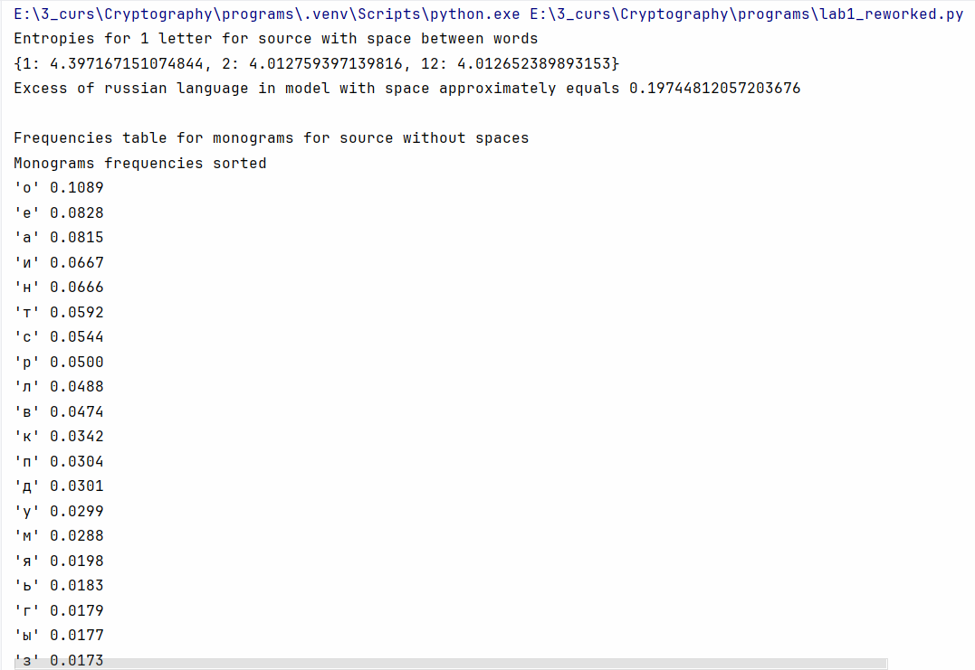

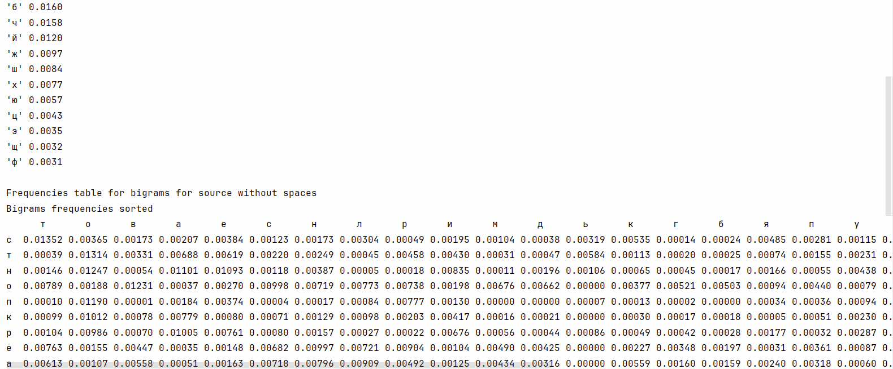

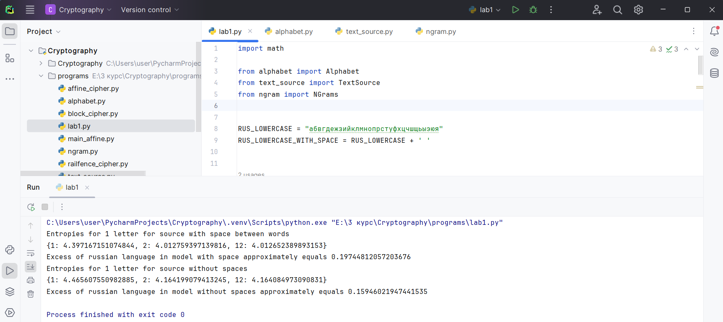

Бачимо пораховані значення ентропії алфавіту з пропуском та без пропуску. Надлишковість мови обчислюємо наближено з використанням H2. Також бачимо таблиці частот монограм та біграм.

**7. Використання** **Coolpinkprogram**

Coolpinkprogram дозволяє наближено обчислити умовну ентропію. Будемо обчислювати H(10) , H(20) , H(30). Для кожного обчислення проведемо по 50 експериментів. Стан програми після проведення 50 експериментів для 10, 20, 30 символів наведено нижче.

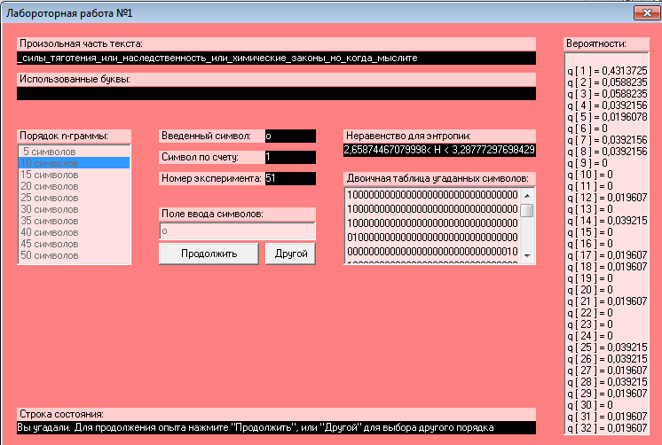

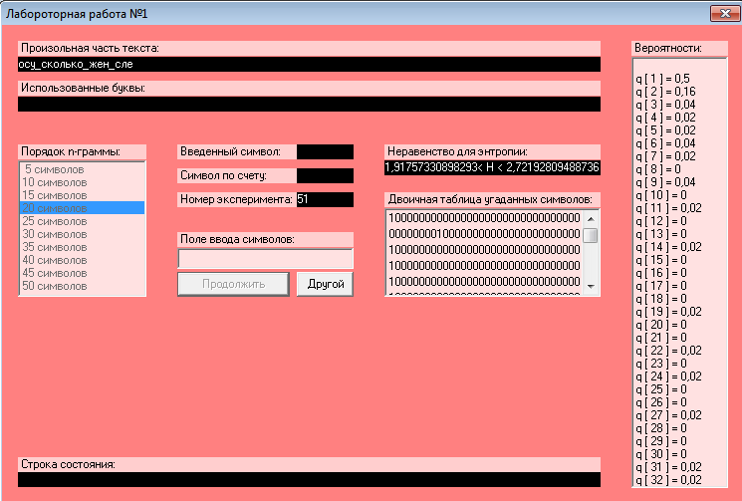

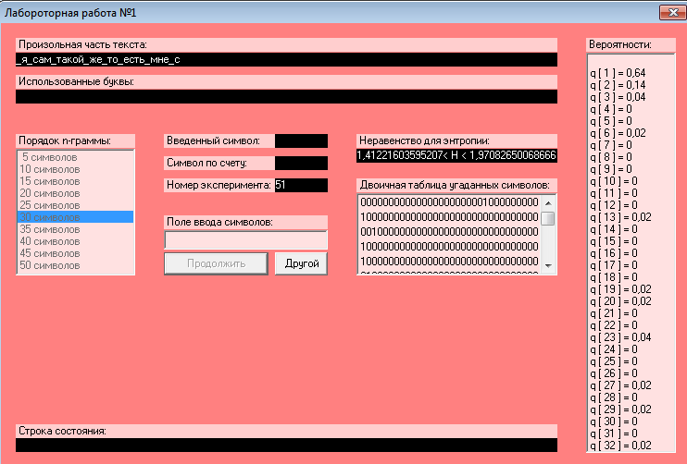

Значення умовної ентропії наближено задаються нерівностями:

2,6587<H(10)<3,2877

1,9175<H(20)<2,7219

1,4122<H(30)<1,9708

Бачимо, що із збільшенням кількості символів значення умовної ентропії на символ спадає.

Висновок

У цій роботі було проаналізовано текст, написаний російською мовою, обчислено кількості та частоти уніграм та біграм у цьому тексті. На підставі цих даних було наближено обчислено ентропію російської мови(Н1, Н2), а також надлишковість російської мови в різних моделях джерела.

Використовуючи готову програму, було обчислено умовну ентропію для 10, 20, 30 символів. Зі збільшенням кількості символів значення умовної ентропії на символ спадає.